List Asisten Laboratorium Cyber Physical System

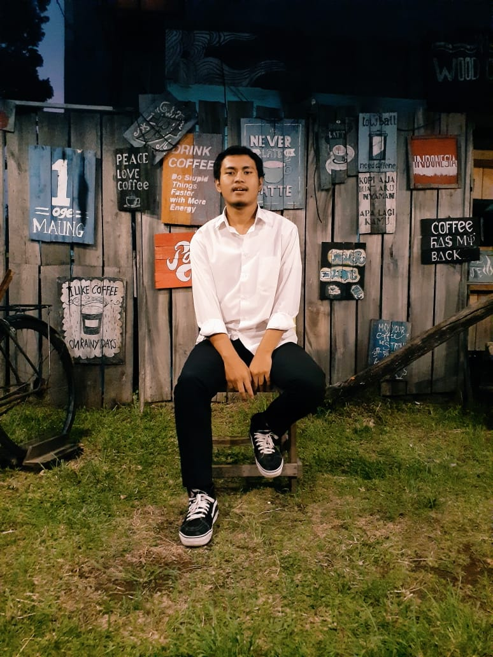 | Fakhri Rahmatullah
 | Tasikmalaya, 31-10-2000
 | Ciawi, Tasikmalaya
 | Motoran
 | 1101194364
 | S1 Teknik Telekomunikasi

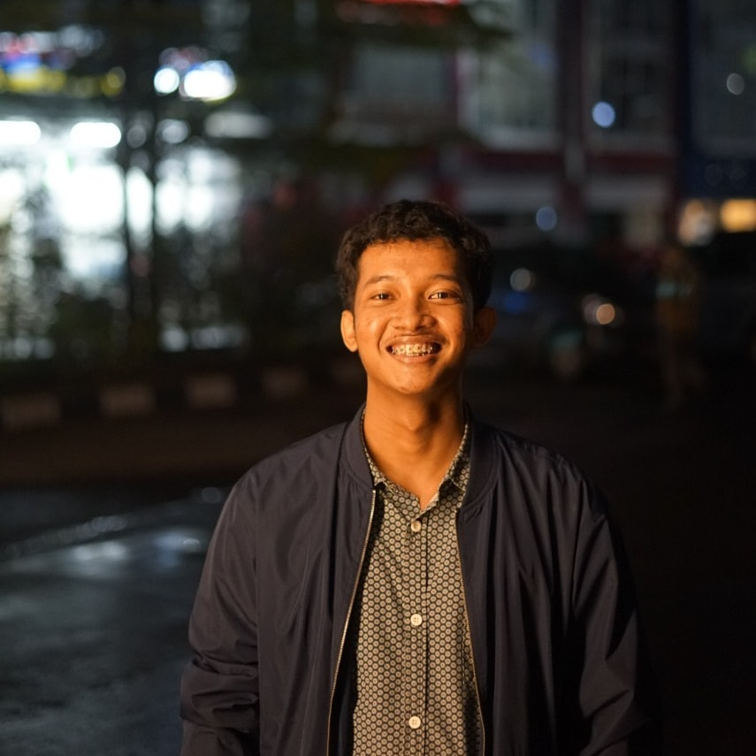 | Adimas Fachri Ranunegoro
 | Balikpapan, 21 Desember 2000
 | Samarinda
 | Nonton film, Travelling
 | 1101184289
 | S1 Teknik Telekomunikasi

 | Firman ag roni
 | Kotabumi ,14 agustus 2001
 | Bandung
 | Mendaki gunung
 | 1101193456
 | S1 Teknik Telekomunikasi

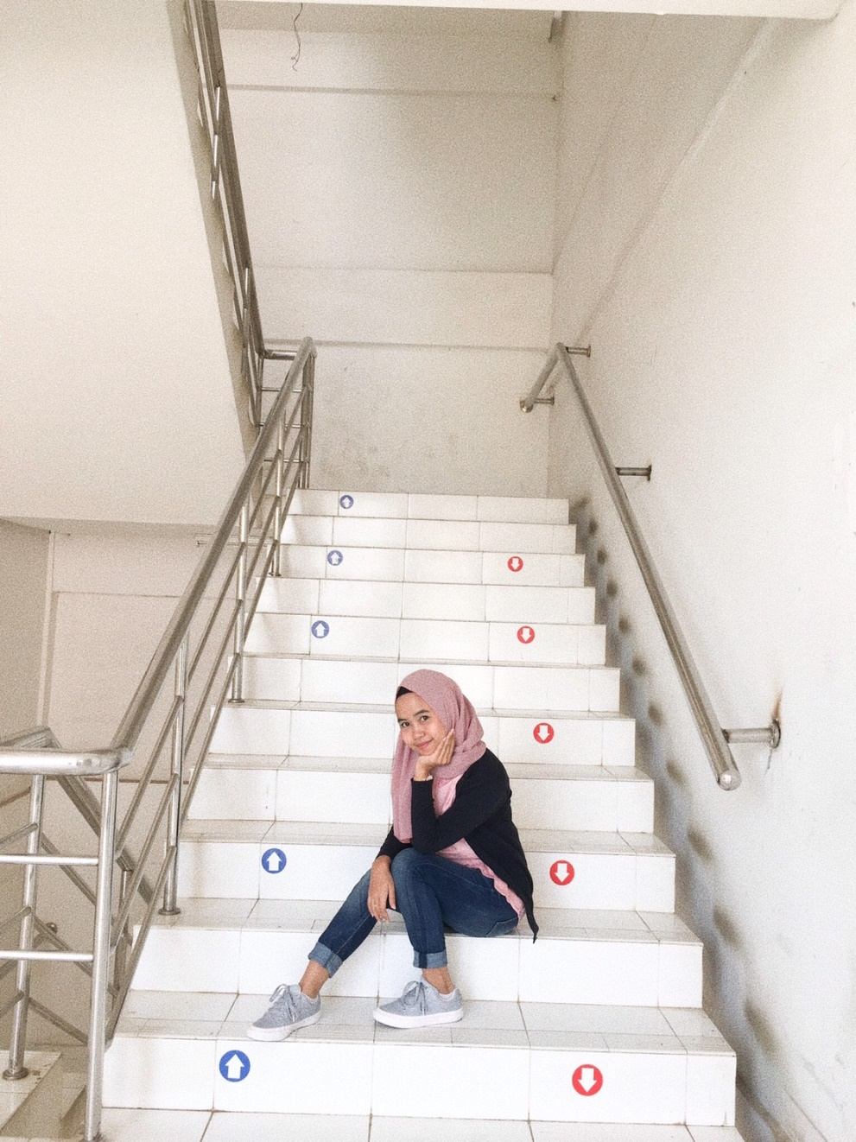 | Adhe Sri Meilani M.
 | Makassar, 03 Mei 2000
 | Makassar
 | -
 | 1101184057
 | S1 Teknik Telekomunikasi

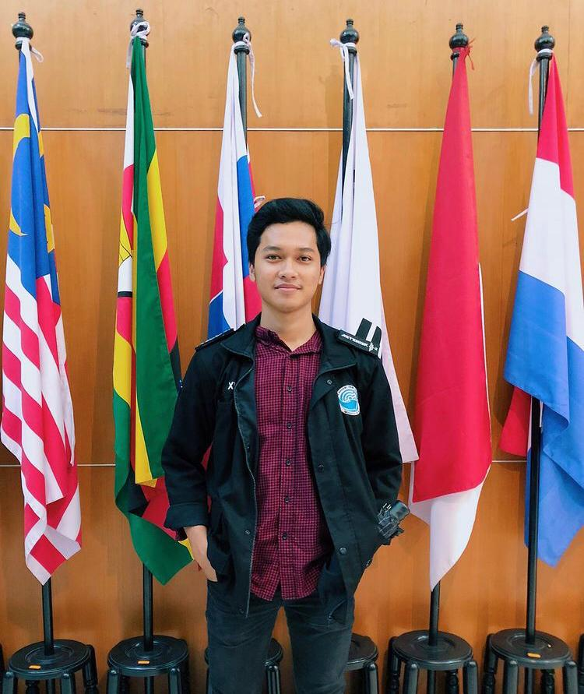 | Saiful Arifin Gustama
 | Ciamis, 17 Desember 1998
 | Ciamis
 | Futsal
 | 1101174464
 | S1 Teknik Telekomunikasi

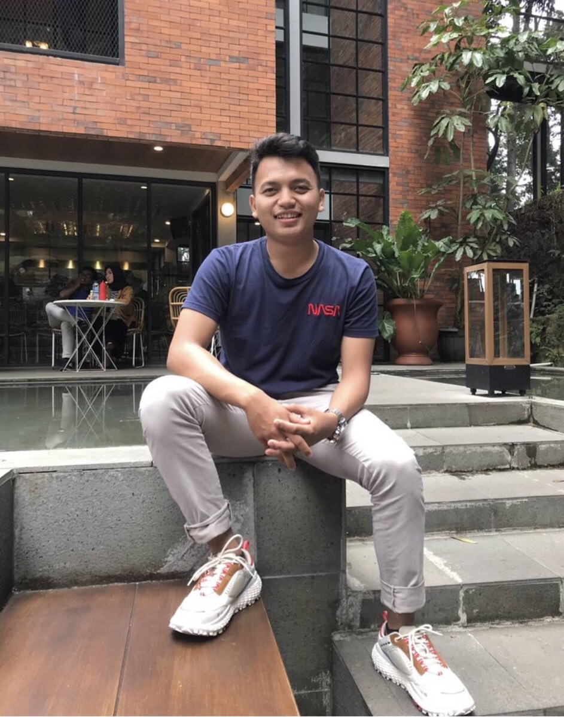 | Putra Prawhira Desa
 | Garut, 8 Januari 1999
 | Garut
 | Cooking & Traveling
 | -
 | S1 Teknik Telekomunikasi

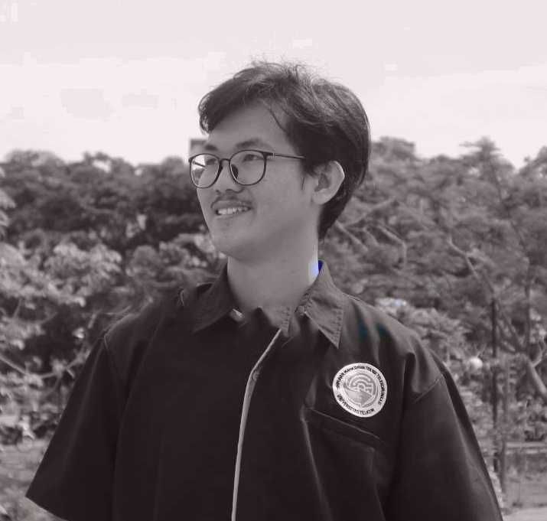 | Alex Lianardo
 | Banjarmasin,27 September 2000
 | Pujon,Kalimantan Tengah
 | membaca manga/webtoon, bermain catur
 | 1101184199
 | S1 Teknik Telekomunikasi

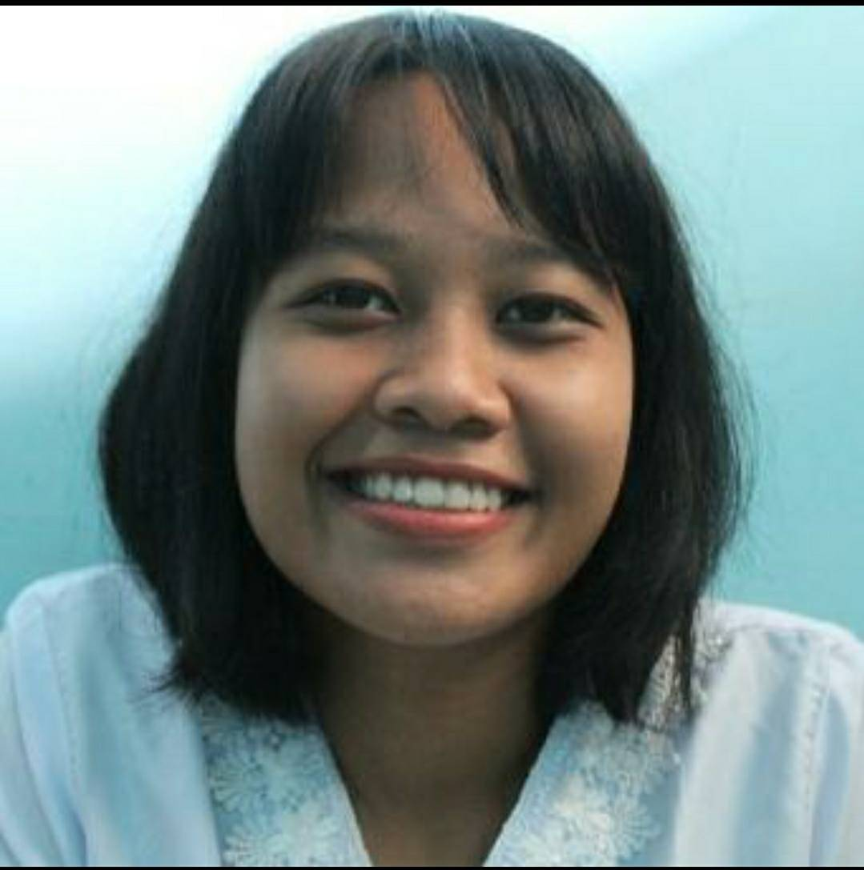 | Sistry Dhanny S
 | Ajamu, 03 November 1999
 | Ajamu, RantauPrapat
 | nonton film + main
 | 1101184229
 | S1 Teknik Telekomunikasi

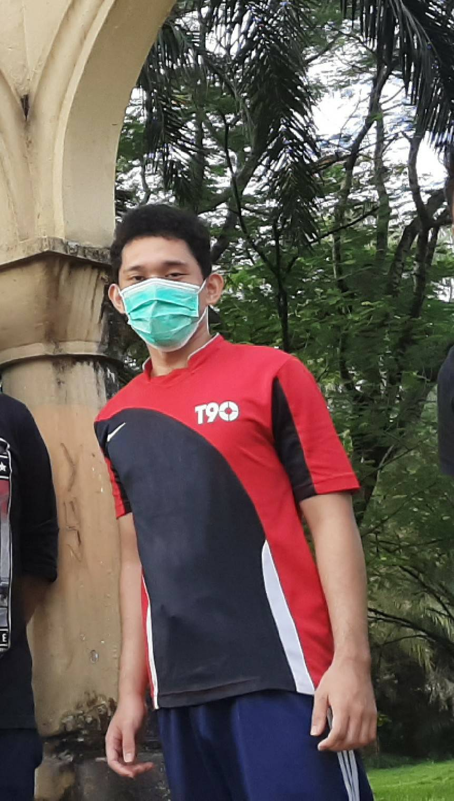 | Muhammad Azaria Widyadhana
 | Surabaya, 10 September 2000
 | Bogor
 | Fotografi, game
 | 1101194425
 | S1 Teknik Telekomunikasi

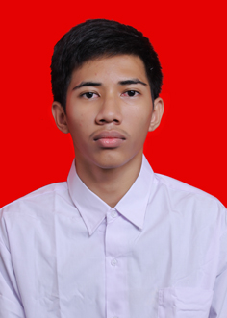 | Rozi Mulyadi
 | Medan, 02 Januari 2001
 | Depok
 | Menonton film series, film series kesukaan Alice in Borderland, kingdom <- film korea tentang kerajaan sama virus parasit
 | 6706190014
 | D3 Rekayasa Perangkat Lunak Aplikasi /Informatika

